МИНИСТЕРСТВО НАУКИ И ВЫСШЕГО ОБРАЗОВАНИЯ РОССИЙСКОЙ ФЕДЕРАЦИИ

Федеральное государственное бюджетное образовательное учреждение

высшего образования

**«КУБАНСКИЙ ГОСУДАРСТВЕННЫЙ УНИВЕРСИТЕТ»**

**(ФГБОУ ВО «КубГУ»)**

**Факультет компьютерных технологий и прикладной математики**

**Кафедра информационных технологий**

**ЛАБОРАТОРНАЯ РАБОТА №6**

Работу выполнил ______________________________ А. А. Иванов

(подпись)

Направление подготовки 02.03.03 Математическое обеспечение и администрирование информационных систем

Направленность Технология проектирования программного обеспечения

Руководитель Н.Ю. Добровольская

(подпись)

Краснодар

2024

Тема: проектирование базы данных программной системы

Цель: изучение программных средств для разработки моделей информационной базы ПС, проработка методов нормализации отношений в БД, приобретение навыков применения CASE-средства ERwin для моделирования базы данных ПС.

Задание

1. На основе модели классов UML, разработанной при выполнении лабораторной работы №5, произвести идентификацию сущностей информационной базы ПС и связей между ними.
2. При помощи CASE-средства ERwin разработать ER-диаграмму логической модели данных.
3. Провести нормализацию сущностей логической модели данных и разработать ER-диаграмму физической модели данных.
4. Средствами ERwin на основе физической модели данных выполнить генерацию SQL-кода для создания реляционной базы данных ПС.
5. В соответствии с требованиями технического задания, разработанного при выполнении лабораторной работы №3, провести обоснованный выбор СУБД.
6. В выбранной СУБД развернуть БД, доработать её структуру с учётом возможной нормализации отношений, а также доработать структуру таблиц с учётом ограничений на значения полей.
7. Выполнить описание таблиц БД в формате таблицы с указанием для всех полей типов данных выбранной СУБД. Столбцы “Условие на значение”, “Значение по умолчанию” и “Примечание” заполнять при необходимости. Выполнить краткое описание таблиц БД и связей между ними.

**1 Идентификация сущностей**

На основе модели классов UML, представленной в лабораторной работе 5, была произведена идентификация сущностей информационной базы ПС (таблица 1) и связей между ними (рисунок 1), а также логическая модель данных (таблица 2).

|  |  |
| --- | --- |
| Документ | Сущность |
| Слушатель | Слушатель курсов |
| Академический предмет | Преподаваемый предмет |
| Преподаватель | Преподаватель |
| Журнал успеваемости | Журнал успеваемости слушателей |

Таблица 1 – идентификация сущностей

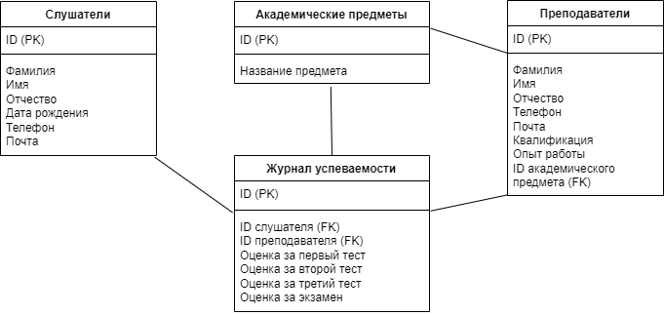

Рисунок 1 – связи между сущностями

|  |  |  |
| --- | --- | --- |
| Сущность | Атрибуты | Описание |
| Справочные | | |
| Слушатели | ID слушателя, фамилия, имя, отчество, дата рождения, телефон, почта | Данные слушателей курсов |
| Академические предметы | ID предмета, название предмета | Список всех академических предметов |
| Преподаватели | ID преподавателя, фамилия, имя, отчество, телефон, почта, квалификация, опыт работы, ID академического предмета | Данные преподавателей курсов |
| Оперативные | | |
| Журнал успеваемости | ID записи, ID слушателя, ID преподавателя, оценка за первый тест, оценка за второй тест, оценка за третий тест, оценка за экзамен | Информация об успеваемости всех слушателей |

Таблица 2 – логическая модель данных

**2 ER-диаграммы логической и физической модели данных**

ER-диаграмма логической модели данных представлена на рисунке 2.

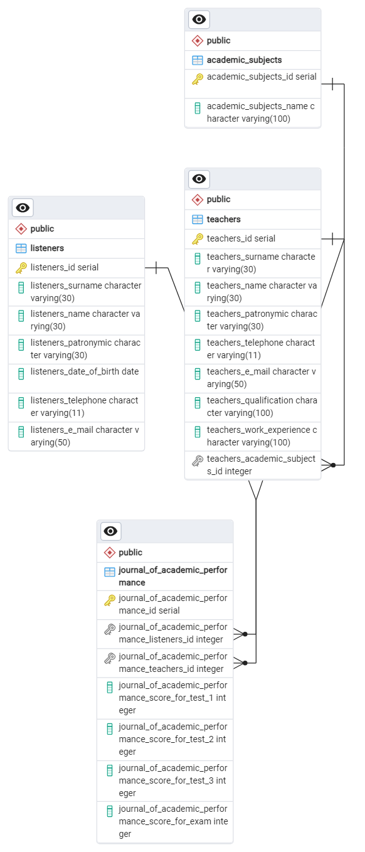

Рисунок 2 – ER-диаграмма логической модели данных

После изучения логической модели данных выяснилось, что нормализация сущностей не требуется.

ER-диаграмма физической модели данных представлена на рисунке 3.



Рисунок 3 – ER-диаграмма физической модели данных

|  |  |  |
| --- | --- | --- |
| Сущность | Атрибуты | Описание |
| Справочные | | |
| Слушатели | ID слушателя, фамилия, имя, отчество, дата рождения, телефон, почта | Данные слушателей курсов |
| Академические предметы | ID предмета, название предмета | Список всех академических предметов |
| Преподаватели | ID преподавателя, фамилия, имя, отчество, телефон, почта, квалификация, опыт работы, ID академического предмета | Данные преподавателей курсов |
| Оперативные | | |
| Журнал успеваемости | ID записи, ID слушателя, ID преподавателя, оценка за первый тест, оценка за второй тест, оценка за третий тест, оценка за экзамен | Информация об успеваемости всех слушателей |

Таблица 3 – физическая модель данных

**3 SQL-код базы данных**

Код, реализующий базу данных, был написан в pgAdmin4.

CREATE TABLE academic_subjects

(

academic_subjects_id SERIAL NOT NULL PRIMARY KEY,

academic_subjects_name VARCHAR(100) NOT NULL

);

CREATE TABLE listeners

(

listeners_id SERIAL NOT NULL PRIMARY KEY,

listeners_surname VARCHAR(30) NOT NULL,

listeners_name VARCHAR(30) NOT NULL,

listeners_patronymic VARCHAR(30) NOT NULL,

listeners_date_of_birth DATE NOT NULL,

listeners_telephone VARCHAR(11) NOT NULL,

listeners_e_mail VARCHAR(50) NOT NULL

);

CREATE TABLE teachers

(

teachers_id SERIAL NOT NULL PRIMARY KEY,

teachers_surname VARCHAR(30) NOT NULL,

teachers_name VARCHAR(30) NOT NULL,

teachers_patronymic VARCHAR(30) NOT NULL,

teachers_telephone VARCHAR(11) NOT NULL,

teachers_e_mail VARCHAR(50) NOT NULL,

teachers_qualification VARCHAR(100) NOT NULL,

teachers_work_experience VARCHAR(100) NOT NULL,

teachers_academic_subjects_id INT NOT NULL,

CONSTRAINT teachers_academic_subjects_id_fk FOREIGN KEY (teachers_academic_subjects_id) REFERENCES academic_subjects (academic_subjects_id) ON DELETE CASCADE

);

CREATE TABLE journal_of_academic_performance

(

journal_of_academic_performance_id SERIAL NOT NULL PRIMARY KEY,

journal_of_academic_performance_listeners_id INT NOT NULL,

journal_of_academic_performance_teachers_id INT NOT NULL,

journal_of_academic_performance_score_for_test_1 INT,

journal_of_academic_performance_score_for_test_2 INT,

journal_of_academic_performance_score_for_test_3 INT,

journal_of_academic_performance_score_for_exam INT,

CONSTRAINT journal_of_academic_performance_listeners_id_fk FOREIGN KEY (journal_of_academic_performance_listeners_id) REFERENCES listeners (listeners_id) ON DELETE CASCADE,

CONSTRAINT journal_of_academic_performance_teachers_id_fk FOREIGN KEY (journal_of_academic_performance_teachers_id) REFERENCES teachers (teachers_id) ON DELETE CASCADE

);

**4 Выбор СУБД**

Для реализации задуманного проекта была выбрана именно СУБД PostgreSQL по следующим причинам:

– бесплатная реляционная СУБД с открытым исходным кодом;

– поддерживает расширяемость и имеет богатый набор типов данных;

– хорошо масштабируется и не имеет завышенных требований по производительности;

– поддерживается на всех операционных системах;

– имеет удобный интерфейс pgAdmin для разработки.

**5 Описание таблиц и связей между ними**

Описание таблиц и связей между ними приведено в таблицах 4 – 6.

|  |  |  |  |  |  |  |
| --- | --- | --- | --- | --- | --- | --- |
| Таблица | Имя поля | Тип данных | Размер, байт | Условие на значение | Значение по умолчанию | Примечание |
| listeners | listeners_id | SERIAL | - | NOT NULL | - | - |
| listeners_surname | VARCHAR | 30 | NOT NULL | - | - |
| listeners_name | VARCHAR | 30 | NOT NULL | - | - |
| listeners_patronymic | VARCHAR | 30 | NOT NULL | - | - |
| listeners_date_of_birth | DATE | - | NOT NULL | - | - |
| listeners_telephone | VARCHAR | 11 | NOT NULL | - | - |
| listeners_e_mail | VARCHAR | 50 | NOT NULL | - | - |
| academic_subjects | academic_subjects_id | SERIAL | - | NOT NULL | - | - |
| academic_subjects_name | VARCHAR | 100 | NOT NULL | - | - |
| teachers | teachers_id | SERIAL | - | NOT NULL | - | - |
| teachers_surname | VARCHAR | 30 | NOT NULL | - | - |
| teachers_name | VARCHAR | 30 | NOT NULL | - | - |
| teachers_patronymic | VARCHAR | 30 | NOT NULL | - | - |
| teachers_telephone | VARCHAR | 11 | NOT NULL | - | - |
| teachers_e_mail | VARCHAR | 50 | NOT NULL | - |  |
| teachers_qualification | VARCHAR | 100 | NOT NULL | - | - |
| teachers_work_experience | VARCHAR | 100 | NOT NULL | - | - |
| teachers_academic_subjects_id | INT | - | NOT NULL | - | - |
| journal_of_academic_performance | journal_of_academic_performance_id | SERIAL | - | NOT NULL | - | - |
| journal_of_academic_performance_listeners_id | INT | - | NOT NULL | - | - |
| journal_of_academic_performance_teachers_id | INT | - | NOT NULL | - | - |
| journal_of_academic_performance_score_for_test_1 | INT | - | - | - | Может быть пустым |
| journal_of_academic_performance_score_for_test_2 | INT | - | - | - | Может быть пустым |
| journal_of_academic_performance_score_for_test_3 | INT | - | - | - | Может быть пустым |
| journal_of_academic_performance_score_for_exam | INT | - | - | - | Может быть пустым |

Таблица 4 – описание структуры таблиц

|  |  |  |
| --- | --- | --- |
| № | Имя таблицы | Описание |
| 1 | listeners | Описывает сущность слушателя |
| 2 | academic_subjects | Описывает сущность учебного предмета |
| 3 | teachers | Описывает сущность преподавателя |
| 4 | journal_of_academic_performance | Описывает сущность журнала успеваемости |

Таблица 5 – описание списка таблиц

|  |  |  |  |  |
| --- | --- | --- | --- | --- |
| Родительская таблица | | Дочерняя таблица | | Тип связи |
| Название | Атрибут | Название | Атрибут |
| academic_subjects | academic_subjects_id | teachers | teachers_academic_subjects_id | Один-ко-многим |
| listeners | listeners_id | journal_of_academic_performance | journal_of_academic_performance_listeners_id | Один-ко-многим |
| teachers | teachers_id | journal_of_academic_performance | journal_of_academic_performance_teachers_id | Один-ко-многим |

Таблица 6 – описание связей таблиц